
编 号：____________

审定成绩：____________

毕 业 设 计 （论 文）

设计（论文）题目: Python搭建博客网站

单 位（系别）： 大数据与软件学院
学 生 姓 名： 黄志豪
专 业： 软件工程
班 级： 02131603
学 号： 2016211367
指 导 教 师： 邓秋菊
答辩组负责人： 邓秋菊

填表时间： 2020 年 5 月
重庆邮电大学移通学院教务处制

重庆邮电大学移通学院毕业设计(论文)任务书
设计(论文)题目 Python搭建博客网站
学生姓名 黄志豪 系别 大数据与软件学院 专业 软件工程 班级 02131603
指导教师 邓秋菊 职称 讲师 联系电话 15696312697
教师单位 大数据与软件学院 下任务日期__2020 _年 1 月 3 日
主  要  研  究  内  容  、  方  法  和  要  求 | 主要研究内容：  设计基于Python Django框架的博客网站，项目共有5个主要模块功能：  ①用户模块②评论模块 ③文章模块 ④分类归档模块 ⑤搜索模块  要求：  - 根据选题按要求设计毕业论文及项目，配合、请教指导老师进行设计；  - 接受指导教师指导，定时汇报工作进度、情况，并就问题进行讨论；  - 理论联系实际，培养正确良好的工作方法与学习态度；  - 按照进度计划完成毕业设计并书写毕业论文。
进  度  计  划 | 1月4日~3月6日：按照任务书完成开题报告，查找相关资料；  3月7日~3月15日：通过掌握的资料撰写并提交开题报告；  3月16日~4月25日：根据掌握资料完成初稿；  4月26日~5月7日：修改论文主要格式完成论文二稿；  5月8日~5月17日：论文定稿，整理提交全部毕业设计相关资料；  5月18日~5月22日：制作PPT，准备答辩。
主  要  参  考  文  献 | - 熊三炉, 邹允科. 浅谈博客促进个人媒体的发展[J]. 中国信息导报, 2006(7):45-47.  - 王继成, 高珍. 软件需求分析的研究[J]. 计算机工程与设计(8):20-23.  - 白相辰. 基于Django框架的Web在线教育平台的设计与实现[D] . 北京:北京交通大学计算机科学系，2019  - Gardner J . The Web Server Gateway Interface (WSGI)[M]// The Definitive Guide to Pylons. Apress, 2009.
指导教师签字： 年 月 日

教研室主任签字： 年 月 日

摘 要

随着互联网的发展，技术的不断更新，对于知识、技术的学习无疑是十分重要的。在这种趋势下，人与人之间的交流由线下转移到了线上。因而通过技术开发与设计属于自己的博客网站，使用户在博客上发表博文、评论，或者记录一些心得体会、所见所闻，这无疑更能促进交流，以及提高学习能力。
在软件开发过程中，主题之一就是应用系统地开发。在分析了实现该系统的相关的技术原理后，本博客管理系统最终使用基于B/S模式的结构，并使用以下技术或工具完成功能模块的设计与实现，其中有，Python脚本语言、Django框架、MySQL数据库、Nginx服务器、uWSGI服务器等为开发技术实现该系统的设计。
本系统通过使用Django自带的站点管理，网站拥有者注册后台账号后即可使用该博客所有功能。通过参考CSDN博客网站，博文采用markdown编辑器，用户发表博文时可以为每篇博文添加标签及分类，并以此实现博文分类与归档基础，并提供博文(发表后)修改功能；其他用户可以以游客的身份评论博文；在搜索功能方面，通过使用django-haystack实现博文的搜索，并高亮关键词，最后实现了博客的RSS订阅以及服务器端的部署。下面主要对博客的开发与设计进行详细介绍。

【关键词】Python Nginx uWSGI 博客网站

ABSTRACT

With the development of the Internet and the rapid updating of technology, the study of knowledge and technology is undoubtedly very important. In this trend, the communication between people is gradually becoming networked. Therefore, through technology development and design of your own blog site, users can post blog posts, comments, or record some experiences, what they have seen and heard, which will undoubtedly promote communication and improve their learning ability.
In software development, one of the topics is the systematic development of applications. After analyzing the relevant technical principles of implementing the system, this blog management system finally uses a structure based on the B / S mode, and uses the following technologies or tools to complete the design and implementation of functional modules, including the Python scripting language, the Django framework , MySQL database, Nginx server, uWSGI server, etc. for the development of technology to achieve the design of the system.
This system uses the site management that comes with Django, and the website owner can use all the functions of the blog after registering a background account. By referring to the CSDN blog website, the blog post uses the markdown editor. When users post a blog post, they can add tags and classifications to each post, and use this to implement the classification and archiving of blog posts, and provide blog post (post-publish) modification functions. Tourists comment on blog posts; in terms of search functions, by using django-haystack to achieve blog search and highlight keywords, finally implement the RSS subscription of the blog and server-side deployment. The following is a detailed introduction to the development and design of blogs.

【Key words】Python Nginx uWSGI Blog site

目 录

前 言 1
第一章 课题研究与分析 2
第一节 博客概述 2
一、博客发展现状 2
二、课题的目的及意义 2
第二节 系统相关概述 3
一、Python简介 3
二、应用技术简介 4
三、系统架构 4
第二章 系统需求分析 6
第一节 项目背景 6
第二节 需求分析 6
一、非功能性需求 6
二、功能性需求 7
第三章 总体设计 9
第一节 系统运行环境 9
第二节 系统用例关系图 9
第三节 系统功能模块介绍 10
第四章 数据库设计与实现 12
第一节 数据库的设计 12
一、数据库E-R图设计 12
第二节 数据库表的设计 14
一、用户表 15
二、博客文章表 15
三、评论表 16
四、标签表 16
五、分类表 16
第五章 系统详细设计 17
第一节 系统主要模块开发 17
一、登录注册模块 17
二、文章模块 18
三、评论模块 20
四、文章搜索模块 20
五、管理员模块 20
第二节 难点克服 20
一、如何解决用户身份验证问题 20
二、Ajax如何携带cookie跳转页面 21
第六章 系统运行 22
第一节 系统的组成 22
一、项目目录介绍 22
二、主要模块文件介绍 22
第二节 系统开发运行环境配置 23
一、Django框架的配置 23
二、Nginx web服务器配置 24
第三节 系统运行效果 24
一、登录注册页面 24
二、项目首页 27
三、用户页面 28
四、博客编辑修改页面 28
五、博客归档页面 28
六、搜索页面 29
总 结 30
致 谢 31
参考文献 32
附 录 33
一、英文原文 33二、英文翻译 36

前 言

博客(blog)是什么？望文生义就有交流沟通的含义，而一般定义是：通过文字、图片、声音等方式，按时间线记录个人所见所感，展示自我、分享心得并不断更新发表文章的一个交流平台，并且用户之间也可以通过博客相互之间进行交流。因此，博客也可以认为是一种网络应用^{[2]}。
随着互联网技术的发展，以及更多的人接触到网络，博客由于其便捷、开放的特性被越来越多的人所使用。博客的分类方式多种多样，可以是按照内容、技术、甚至作者群体分类。比如常见的由以时事热点为主的新浪博客，汇聚技术人员的CSDN博客、博客园等其他博客网站，而个人博客由于其高度定制化，由用户自行设计开发，也被越来越多的人所青睐。而谈及博文(即在博客里发表的文章)构造，博文可以是自己的学习心得，每日所见所闻，突发的灵感以及诸如其他感兴趣的事物，这些都可以作为博文来发布。并且，更可以通过博文与其他人交流，结识、汇聚相同爱好的朋友。
博客是基于网站的应用，因此博文通常以网页的形式存在。起初博文格式、内容较为单一，一篇博文多数由文字构成，且博文排版格式较为单调，不方便阅读，阅读一篇博文，难以给人愉悦的感受；随着互联网技术的发展，涌现出了许多丰富博文内容、方便用户写博客的工具。如富文本编辑器、Markdown编辑器，以及一些前端样式框架，这些插件、框架丰富了博文的内容、生动的展示了博客，并且也提高了博文的写作效率。这些都是日益成熟网站技术带来的用户体验上的提升。

第一章 课题研究与分析

第一节 博客概述

一、博客发展现状
早期互联网即时应用有E-mail(电子邮件)、BBS(论坛)^{[1]}等，随着互联网发展，博客也渐渐的被越来越多的人使用，是互联网发展中的又一新产物。目前，博客正处于如日中天的阶段，它代表了个性化媒体时代的方向标，随着用户群体的日益增长，其影响力在某些方面已经超越了传统媒体。
博客最初于1997年诞生在美国的一个个人网站里，网站负责人第一次使用了Weblog这个词。1999年，另外一位网站开发爱好者把Weblog简写成Blog，后来随着使用的广泛，Blog这个词语一直沿用至今。
在国内，Blog于2000年引入中国，在2002年7月，正式被翻译成博客一词，同年八月国内第一个博客网站——博客中国开通。在国内发展早期，博客群体大部分由专业人士、社会精英构成，但到2005年底，随着博客人群主体多元化的发展，学生成了博客群体主力军，与此同时博客也正朝着商业化方向发展。到此为止，博客进入高速发展时期。截止20008年12月底，中国博客用户数已经超过1.5亿人。
博客之所以在国内发展的如此迅速，我想，首先得益于我国改革开放，经济高速发展，其次在于网民对于新兴事物的热爱，以及自我表达的内在需求促进了博客进一步的发展。而反观博客，博客已经成为互联网一种基础设施，随处浏览一个网站都将看到各式各样的博客，它正在悄然改变人们的交流方式，并且也方便了信息的获取，可以预见其也将影响国内互联网的发展。

二、课题的目的及意义
通过对博客系统的研究，博客能为提供更多的社会服务，并且还建立起了方便、专业的技术交流平台，在某些方面，博客也体现出了其重要的地位，比如在技术交流、新闻传播方面都起到重要的作用。作为一种崭新的交流方式，随着用户群体的扩大，博客在传统技术、新闻、学术、教育等方面得到了广泛应用，影响深远。
在我看来，博客相比传统交流方式的优势有以下几点：
①群体性，博客种类繁多，有技术博客、学术博客、杂谈类博客，使用特定种类的博客，在同一个圈子里，无疑更能找到共同话题，引发更深入的思考与讨论，抑或也能帮助他人解决的困难。对于博客用户来说，这无疑更能体现自我价值，发掘自己的潜力，促进个人的发展，同时在博客群体以及博客这一媒体里形成良性发展。
②高效性，在某些方面，相比较其他交流方式或工具，博客由于其博文的完整性、逻辑性、规范性、针对性，更能提高交流的有效性、问题处理的高效性。
③交流性，如上所述，博客主要功能是发表文章，用户围绕博文进行交流，互相阅读他人的博客，发表自己的见解。随着时间的推移，阅读该文章人数增加时，就会出现部分人开始自己发表相关的博文。这种交流进一步体现博客的交流性及互动性。

第二节 系统相关概述

一、Python简介
Python，解释型编程语言中的一种^{[3]}，早期应用在编写自动化脚本中，随着发展逐渐应用在各种领域，如web开发、数据分析、人工智能等方面，由于是一种解释性语言，因此无需经过编译即可执行程序。
（一）简单易学
Python被公认为是初学者入门学习的语言之一，因为其本身的语法简洁明了，非常容易上手，就如其设计哲学所阐述的优雅、简洁、易懂。对于日常运用，如进行算数运算，我们不需要像C语言那样导库；而且变量也不需要定义类型，
非常方便。针对这几点，这无疑更能符合实际开发情况，我们不需要过多关注语言本身细节，从而集中注意力解决问题。
（二）高层次语言
从本质上来说，Python属于高度抽象的语言，因此对于高级语言的面向对象特性，Python也能完全支持，并且，Python语言一大亮点是，我们不需要向其他高级语言那样对内存小心翼翼，大多数情况下，Python会自动帮我们销毁对象，释放资源。
（三）可移植性
Python由于其语言特性，无需编译即可运行程序，因而程序代码只依赖于Python解释器，并且Python语言本身及其自带的标准库、模块都具有可移植性、跨平台性。

二、应用技术简介
（一）Django简介
Django是一个开源Web框架^{[4]}，属于众多Python web框架中的一种，由Python语言写成。Django不同于常见的MVC设计模式，而是采用MTV模式的框架，即模型M、视图V、模板T^{[4]}。由于其强大的功能并包含众多插件，对于开发项目来说十分迅速，因此有许多大型网站、APP都是基于Django框架开发的。本文采用Django框架的原因是， Django框架社区支持完善，以及开发迅速、便捷。
（二）Nginx简介
Nginx，一种高性能的web服务器，并且也是一种常用的代理邮件服务器^{[6]}。Nginx因其稳定性高、占内存小、处理静态快速以及并发能力高而受到大家推崇。在应用中，Nginx经常用在解决反向代理和负载均衡的问题上。反向代理，指Nginx作为代理服务器处于服务器内部网络与外部网络连通的卡口，由Nginx接受网络请求，在转发给服务器，以提高访问速度；负载均衡，指在短时间遇到大量网络请求时，把请求转发到不同的服务器上，以提高服务器响应速度。
（三）uWSGI简介
web服务器以及Python web应用开发框架种类繁多，因而服务器与框架之间的通信也是不一致的，为了方便服务器与应用框架之间的通信，出现WSGI协议以统一接口通信规范。因此，可以说，WSGI是一种专为Python语言定义的Web服务器接口，其主要运用在web服务器与Python web框架之间的通信规范中，而uWSGI是实现了该协议的一种web服务器，其优点是对动态请求处理能力好，并且适用于单点服务器部署。

三、系统架构
互联网应用多数基于B/S结构^{[7]}，即浏览器/服务器模式。B/S结构把浏览器当作客户端、应用程序部署在服务器上。使用时，只需打开浏览器，通过web服务器便可与数据库进行数据的交互。因此，开发者不必太多关注客户端，开发中心集中主要集中在web应用程序上。从中不难看出，架构模式主要优点是，简化系统的结构，降低开发、维护成本，适合快速开发web应用程序。B/S基本架构如图1.1所示。

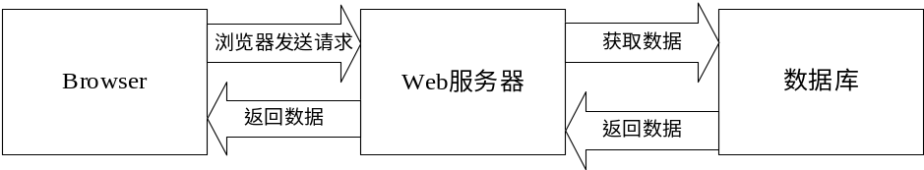
图1.1 传统B/S结构图

第二章 系统需求分析

第一节 项目背景

以前，人们对于个人情感、学习笔记、抑或是所见所闻，几乎都是使用传统的纸质方式来记录。这种方式是一种有效的抒发内心情感、学习成长的办法。随着互联网技术的发展，手机、电脑的普及，人们逐渐通过电子产品来记录想表达的信息。电子设备的发展普及，使个人信息便于携带，不过，不管是纸质方式、或者早期的通过存储设备作为载体来记录信息方式，都有一个缺点，就是无法有效的与人沟通、共享，阻碍了沟通的效率。
在科技高速发展下，博客在互联网发展的某一阶段而诞生。最初阶段，博客只是简单记录信息，随着博客的发展，也因此逐渐形成了各种各样的博客群体，形成了特有的博客文化。在我看来，它的出现正好弥补了信息传播、交流效率的低下。在现代生活中，博客几乎随处可见，它成为了展示自我、扩大个人影响力、以及增加人与人之间的合作、交流的工具，它以多元化的内容得到人们的青睐，以及不受地域限制，随时随地获取信息，方便了人们获取信息地方式。
因此，为了更好的了解博客，提高学习效率，并在此过程中学习相关技术，以及养成通过博客记录个人成长、学习的习惯，而选择了博客系统的开发与设计这一课题。

第二节 需求分析

一、非功能性需求
（一）技术可行性
本系统采用成熟的程序设计语言，Python诞生由来已久，到现在已经处于Python 3.0+，由Python语言编写的应用程序，稳定可靠，并且网上资料丰富，有社区支持，通过查看文档及查阅资料完全可以完成该系统。
（二）经济可行性
博客部署到线上首先需要的就是服务器。而在服务器这块，腾讯、阿里等云服务器提供商对学生都有学生优惠，只需提供学生认证，即可每月十元租用一台云服务器，这无疑极大降低了开发成本。

二、功能性需求
（一）需求分析
需求分析是一个项目起点也是一个项目的重点^{[8]}，前期需求没有确定好，必定导致后期大规模代码的修改，甚至导致项目无法使用，这无疑会增加大量系统开发的成本。
（二）需求调研
需求分析的基本方式就是需求调研^{[9]}。
①走访、讨论：通过与用户面对面交流，初步确定用户需求^{[10]}。
②需求文档：整理调研结果、列出问题清单、总结归纳需求以及划分系统模块，最终通过文档把详细需求记录下来，并筛选不合理需求。
③确定需求，通过文档描述，即时与用户进行最后的沟通交流，处理细节上的分歧。如果需求达成一致，则需求分析完毕。
（三）系统功能需求
该系统有以下功能需求：
①用户注册账号、登录博客系统
用户选择注册时，系统提供邮箱进行注册，用户输入账号后，系统检测该邮箱名是否合法，并判断该邮箱是否存在数据库中。
②用户发表博文
用户登陆后，选择编写博客，系统从已设定的标签、分类中返回所有分类标签，在下拉框中供用户选择。当博客没有编写题目或者没有正文时，系统阻止用户提交，并提醒用户编辑。成功发表后，提示用户发表成功，并跳转到用户首页。
③用户修改博文
用户登陆后，选择一篇博文，通过文章编辑功能进行修改，系统从数据库中返回该篇博文，之后的逻辑处理同用户发表博文一致。
④系统支持按标签分类博客
用户发表博客数量增加时，为方便用户查找博文，统计博文分类，用户可以使用该功能进行概览。当用户登录后，选择标签分类功能，系统返回该类标签且属于该作者的所有博文，并根据标签类数量，进行大小不一的效果展示，用户可进一步选择是否查看该标签下的分类博文，以及选中某篇博文进行阅读。
⑤系统后台
管理员登录后台，机获得对站内所有资源的修改、添加权限。管理员可以管理用户账户、以及用户的博文，添加博文分类及标签、查看网站访问量，以及管理员发表博文。
⑥系统支持按时间线归档
用户登陆后，选择归档功能，系统按照发表时间，以时间升序即从过去到现在的时间顺序进行博文的归档，用户可以选择某个时间点，查看该时间点下的具体博文。
⑦系统支持按照文章标题、正文进行关键词检索。
用户选择搜索功能后，系统基于文章标题及正文为索引，从全站中模糊查询并返回一篇或几篇博文，用户可进一步点击选择阅读博文详情。
⑧系统支持RSS订阅
（四）系统功能结构图
系统功能结构图描述了系统各模块之间的关系，简洁明了的反映了程序所需要的功能模块，也方便客户、开发人员之间的交流。在开发初期明确系统功能模块，无疑会降低后期具体设计中的开发成本。系统结构如图2.1所示。

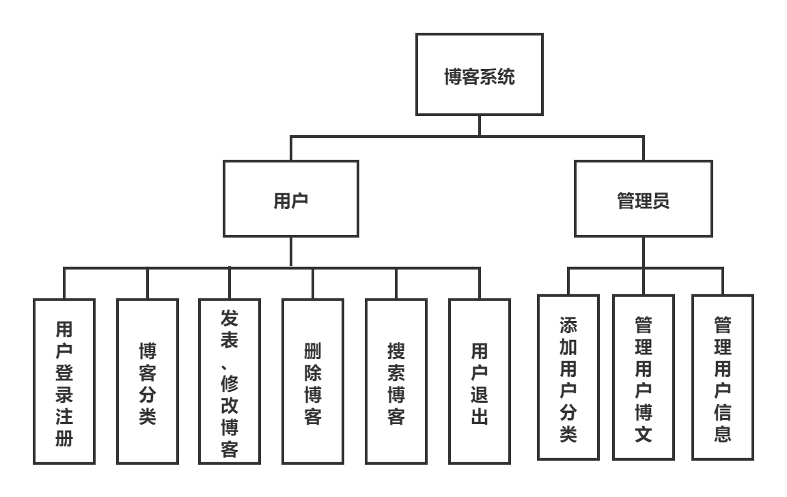
图2.1 博客系统功能图

第三章 总体设计

第一节 系统运行环境

①服务器环境：在操作系统上，Linux操作系统有许多的分发版本，这里选择Centos 7.0主流版本；Web服务器上选择占用内存低、并发高的nginx服务器，并选择Nginx 1.16.1稳定版；数据库选择常用的Mysql，版本上选择适合个人开发学习的Mysql 5.7版本。总结如下：
操作系统：Centos7.0及以上
Web服务器：Nginx1.16.1
数据库：Mysql 5.7
②项目环境：Python 3.6，Django 1.11

第二节 系统用例关系图

用例图不仅描述了系统的需求，也描述了用户如何使用系统。用例图包含三个基本要素：参与者、用例、关系^{[8]}。其中，参与者表示与系统进行交互的人；用例表示对系统功能的描述；关系则是描述参与者与用例、用例与用例之间存在的联系。

（一）参与者用例图
该系统参与者用例图如图3.1所示。

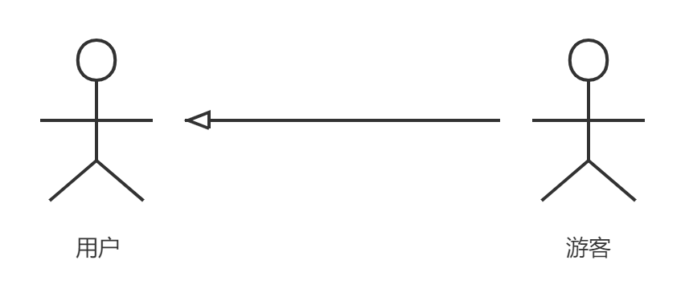
图3.1 参与者用例图

（二）系统用例
该系统用例图如图3.2所示。

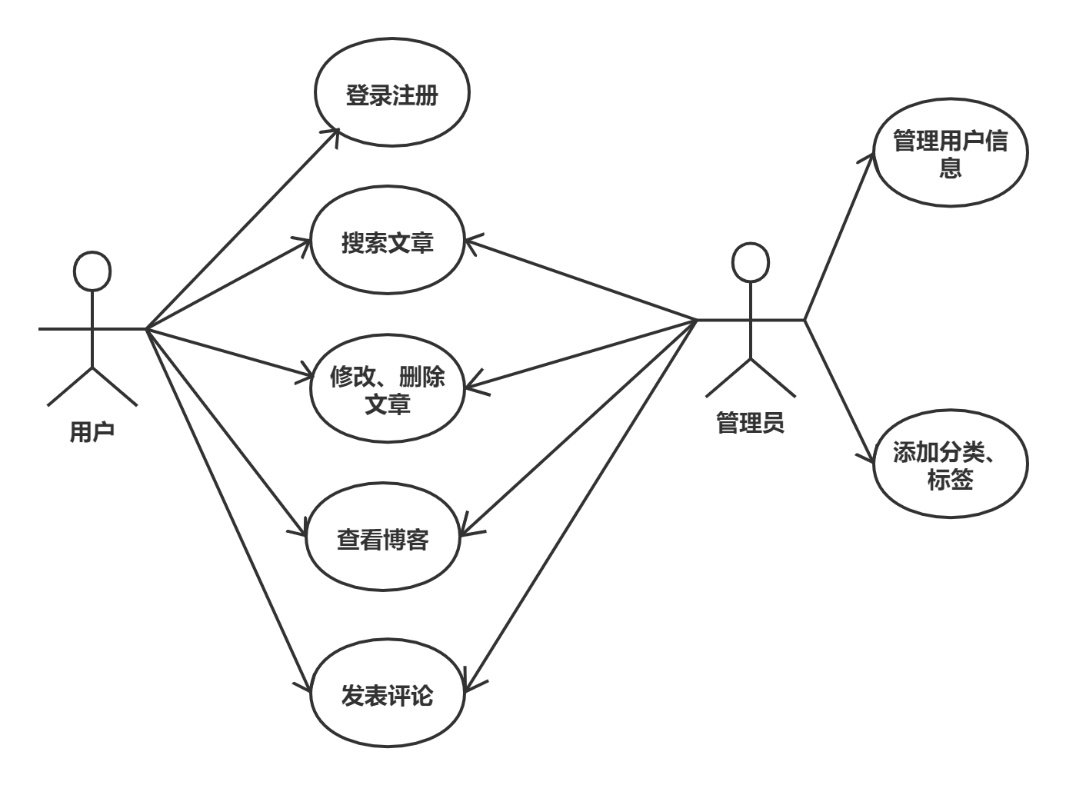
图3.2 系统用例图

第三节 系统功能模块介绍

本博客系统共划分了四个模块，分别是用户模块、管理员模块、文章模块、评论模块、模块。其中各模块详细介绍如下。

（一）用户模块
登录、注册是博客系统基本的功能。在软件设计中，登陆、注册作用主要是验证用户身份，以及吸引更多用户使用软件。这也是用户参与软件互动的主要方式。
①用户注册、登录：用户输入用户名、邮箱、密码后，系统验证邮箱合法性并且判断数据库是否存在该邮箱名(用户)，用户成功注册登录后，才可使用需要验证用户身份的功能。
②用户退出：当用户选择退出功能时，系统使用户cookie信息过期，达到退出系统的功能。
③修改密码：用户选择修改密码功能时，输入账号及原密码、新的密码，系统判定账号、原密码匹配后给予修改。

（二）管理员模块
管理员拥有系统所有的权限可以对系统进行任何修改。
①文章管理：管理员可以对非法文章进行删除或修改。
②用户管理：管理员可修改用户账号信息，用户不当评论以及删除用户账号。
③增加标签：管理员可增加标签供用户选择使用，每篇文章可最多选择三个不同标签。
④增加分类：管理员可以增加分类供用户选择，每篇文章仅可选择一个分类。

（三）文章模块
①博客广场：这里根据发表时间，展示全站用户发表的博文，用户可以点击进入查看博文。
②评论模块：游客和用户都可以评论文章。
③博客编辑、修改：登录用户可以编辑发表文章，并可以修改已发表的博文。
④博客归档：登录用户可以对已发表的博文按时间先后进行归档，记录用户心路历程。
⑤博客删除：已登录用户可以进行博客删除操作
⑥博文搜索：用户可以基于博文标题、正文进行全站博客搜索。

（四）评论模块
文章评论：用户或游客可以对博客进行评论，并在博客详情页进行展示。

第四章 数据库设计与实现

第一节 数据库的设计

数据库的设计是指在一定应用环境下，构造和建立优良的数据库模式，以此作为数据系统存储的有效方式^{[9]}，并能满足用户提出的需求。系统运行过程中会不断地产生数据信息，而大多数信息都是十分重要的，因此对数据的持久化存储是必要的。常用数据存储方式是使用数据库，数据库在系统中充当重要的角色，是数据进行交互与存储的地方。良好的数据库设计不仅占用更少的数据库资源、提高开发效率，也降低了后期对数据库的一系列操作及维护的难度。
数据库的设计可以分为六个阶段^{[11]}。其中设计主要任务是概念结构设计和物理结构即表的设计，而常用的概念模型是E-R模型，下面主要介绍E-R图和表的设计。

一、数据库E-R图设计
（一）文章实体E-R图
实体：文章
属性：标题，内容，创建时间，修改时间，点击数
该实体E-R如图4.1所示。

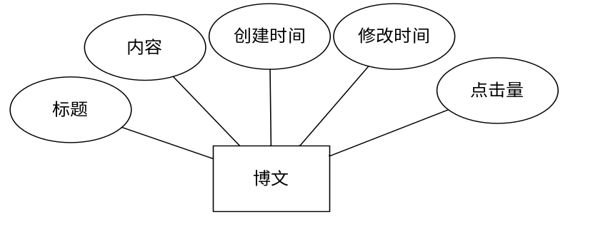
图4.1 博文E-R图

（二）用户实体E-R图
实体：用户
属性：用户昵称，邮箱，密码
该实体E-R图如图4.2所示。

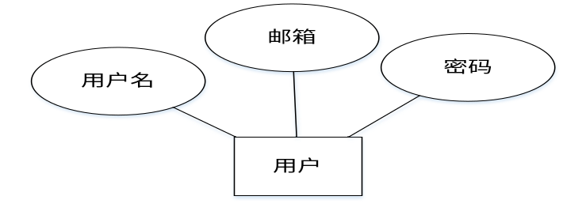
图4.2 用户实体E-R图

（三）标签实体E-R图
实体：标签
属性：标签名，引用数量
该实体E-R图如图4.3所示。

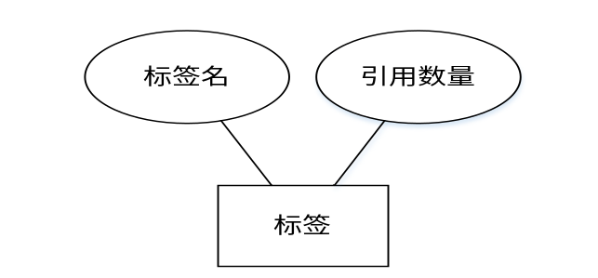
图4.3 标签实体E-R图

（四）评论实体E-R图
实体：评论
属性：评论人，评论内容，评论时间
该实体E-R图如图4.4所示。

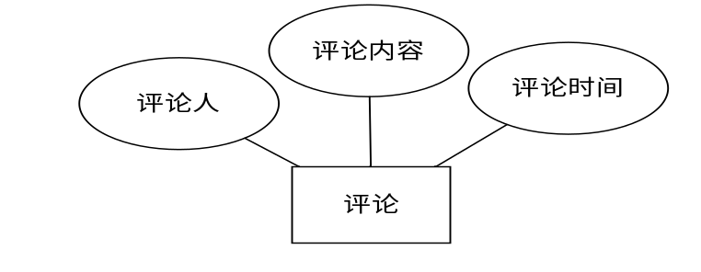
图4.4 评论实体E-R图

（五）数据库全局(简化)E-R图
全局E-R是局部E-R图的补充与调整，消除了局部E-R图中遇到的各种矛盾，如各局部E-R图对相同属性的不同描述、实体的某些属性调整为联系的属性等等。全局E-R图如图4.5所示。

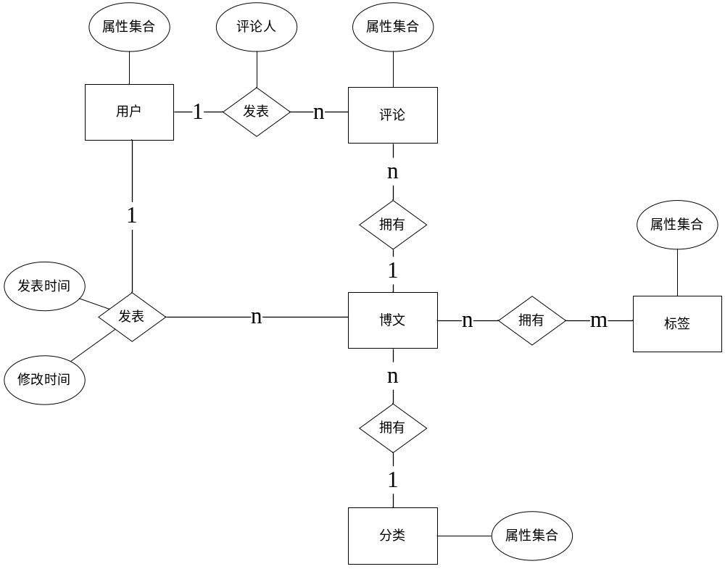
图4.5 全局(简化)E-R图

第二节 数据库表的设计

数据库表是数据库设计中进一步的实现。数据库表不仅反映了概念结构中实体与实体之间的具体对应关系，通过约束规范了实体属性之间的联系，也反映了数据最终以何种结构、类型存储在数据库中。因此可以认为数据库表是对数据存储形式的一种规范约束。根据实际情况，设计了如下各表。

一、用户表
用户是软件的核心，几乎任何软件都离不开对用户数据的存储，也就是对用户表的实现。软件系统中，使用者一般由多种身份，但在该博客系统中，除了管理员外，暂时只存在普通用户。因此，根据用户情况，设计了如表4.1所示的用户表。

表4.1 用户表
字段名称 | 字段说明 | 字段类型 | 字段长度 | 备注
id | 用户编号 | int | 11 | 主键
name | 用户名 | varchar | 32
email | 用户邮箱 | varchar | 32
pwd | 用户密码 | varchar | 32
token | 身份验证 | varchar | 32

二、博客文章表
用户使用过程中，会不断的发表博文，博文记录了用户活动的主要数据，是博客系统重要的组成部分。根据实际情况，博文由用户发表，为一对多关系，因此设计用户id为博文表的外键。同理，也设计了博客标签与博文多对多，博客分类与博文一对多两种外键，最终设计了该博文表来存储用户发表、修改博文时，产生的重要的信息。博客文章表如表4.2所示。

表4.2 博客文章表
字段名称 | 字段说明 | 字段类型 | 字段长度 | 备注
id | 博文编号 | int | 11 | 主键
title | 博文标题 | varchar | 100
content | 博文内容 | longtext
create_time | 发表时间 | datetime | 6
modify_time | 修改时间 | datetime | 6
click_time | 点击量 | int | 11
category_id | 分类编号 | int | 11 | 外键
user_id | 用户编号 | int | 11 | 外键

三、评论表
博客的发表伴随着用户的评论，评论表主要记录了评论的内容及时间信息，同时考虑博文删除时，评论也将删除，因此以博文id作为评论表的外键。评论表如表4.3所示。

表4.3 评论表
字段名称 | 字段说明 | 字段类型 | 字段长度 | 备注
id | 评论编号 | int | 11 | 主键
name | 评论昵称 | varchar | 20
content | 评论内容 | varchar | 300
create_time | 评论时间 | datetime | 6
blog_id | 博客编号 | int | 11 | 外键

四、标签表
标签，描述了一篇博文具体的分类，使浏览者可以进一步细分、区别博文的种类，也方便了博文的归档。标签表如表4.4所示。

表4.4 标签表
字段名称 | 字段说明 | 字段类型 | 字段长度 | 备注
id | 标签编号 | int | 11 | 主键
name | 标签名称 | varchar | 20
number | 使用数量 | int | 11

五、分类表
分类表，即在较大范围内区分一篇博文的种类，作用与标签表类似，是浏览者快速区分博文的种类。分类表如表4.5所示。

表4.5 分类表
字段名称 | 字段说明 | 字段类型 | 字段长度 | 备注
id | 分类编号 | int | 11 | 主键
name | 分类名称 | varchar | 20
number | 使用数量 | int | 11

第五章 系统详细设计

第一节 系统主要模块开发

本项目采用基于MTV模式的Django Web框架来高效开发博客网站。Django框架的优点是，隐藏了开发过程中底层的操作，并且有丰富的第三方支持其中，是一款高效的web框架。总结该框架的处理过程，大致流程如下：
①浏览器发送请求，请求到达网站时，Django框架底层对请求做出一系列处理；
②把已预处理的请求转发到对应的视图(View)里，根据业务逻辑处理请求；
③当涉及到数据库操作时，框架将通过模型，从数据库中对数据进行操作；
④获取到数据后，经过模板引擎渲染数据等一系列操作后，最终形成html文本返回给浏览器。
因此，在开发阶段，开发者开发重点集中在模型（数据存取）、视图（业务逻辑）以及模板（页面展示）的编写上。

一、登录注册模块
①注册：用户访问网站的授权页面时，浏览器跳转到登录页面，如没有账号，可点击注册按钮进行注册，填写并提交注册信息后，使用Ajax提交数据与后台交互，系统判断无误则给予注册。注册模块流程图如图5.1所示。

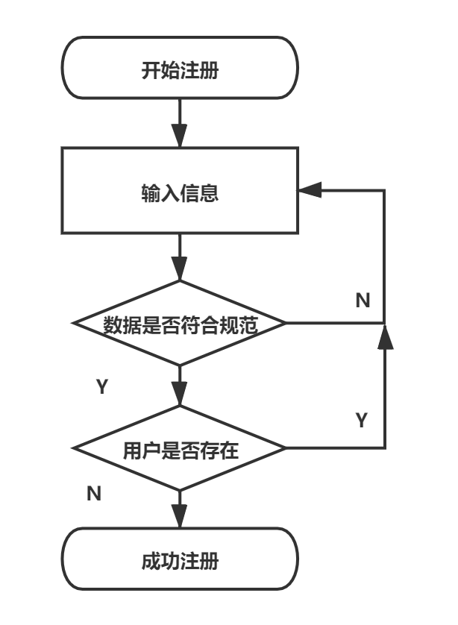
图5.1 用户注册流程图

二、文章模块
博客系统的另一核心是博文。博文是用户参与系统的主要方式，也是用户之间沟通交流载体。在本系统中，文章模块包含了用户发表博文、修改博文、以及删除博文3个主要子功能模块。
（一）发表文章
已登录用户点击编辑博客功能，系统返回基于开源editor.md的markdown编辑器^{[12]}，并携带系统内置标签、分类供用户选择；用户编辑博文时，支持在网页右侧实时预览文章排版，并且用户也可以上传图片，或设置HTML image标签直接从互联网加载图片；用户点击提交数据按钮时，浏览器通过JavaScript先判断文章标题、内容是否为空，完整无误后则发送数据到后台保存，并提示保存成功且跳转到用户首页。发表文章流程图如图5.2所示。

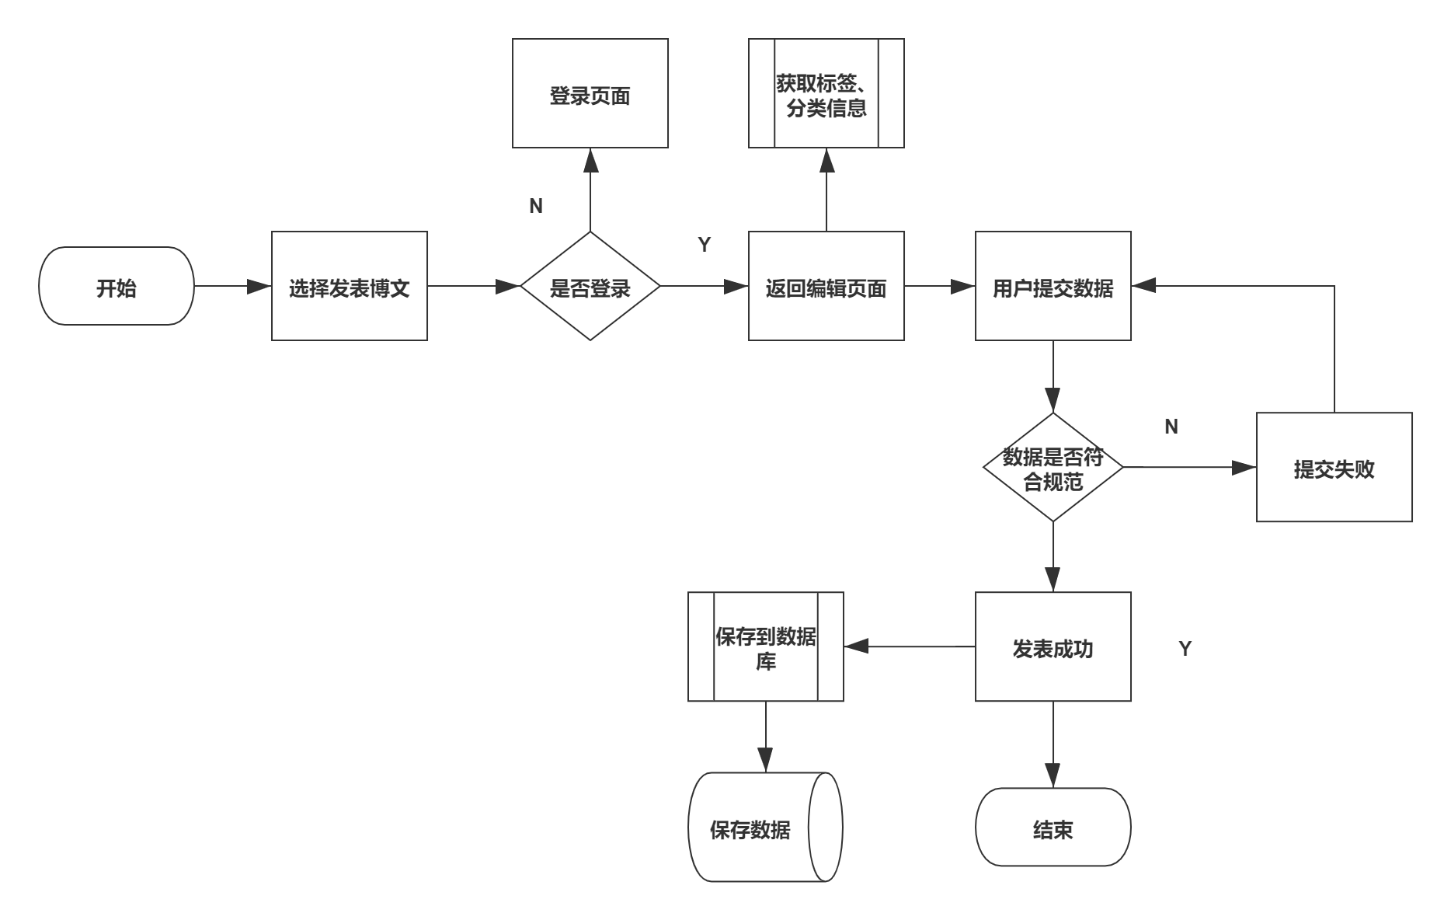
图5.2 发表博客流程图

（二）修改文章
用户点击修改博客功能时，系统将判断用户是否登录，即判断当前浏览器是否存在某个用户的相关信息（cookie），并判断浏览器中的cookie是否有效，如果cookie值有效，则获取用户数据并返回修改页面给用户，否则跳转到登录页面。用户提交修改时，同样检查博文的完整性。修改文章流程图如图5.3所示。

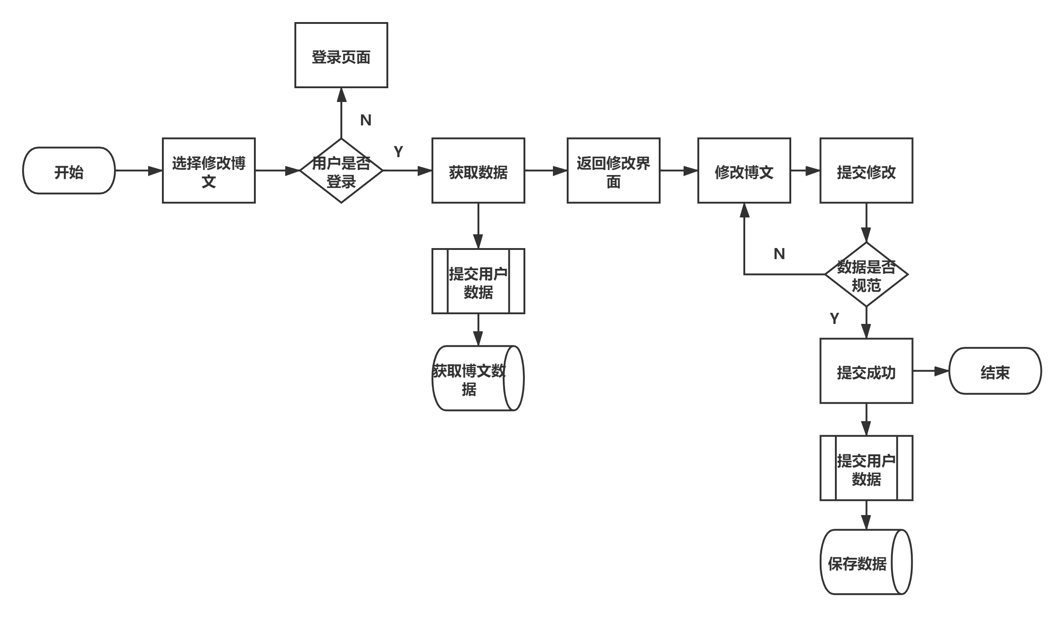
图5.3 修改博文流程图

（三）删除文章
用户选择删除博客功能时，系统首先执行与修改博文一致的认证逻辑，如果用户登录，则系统根据用户信息提交的数据从数据库中删除数据。删除文章流程图如图5.4所示。

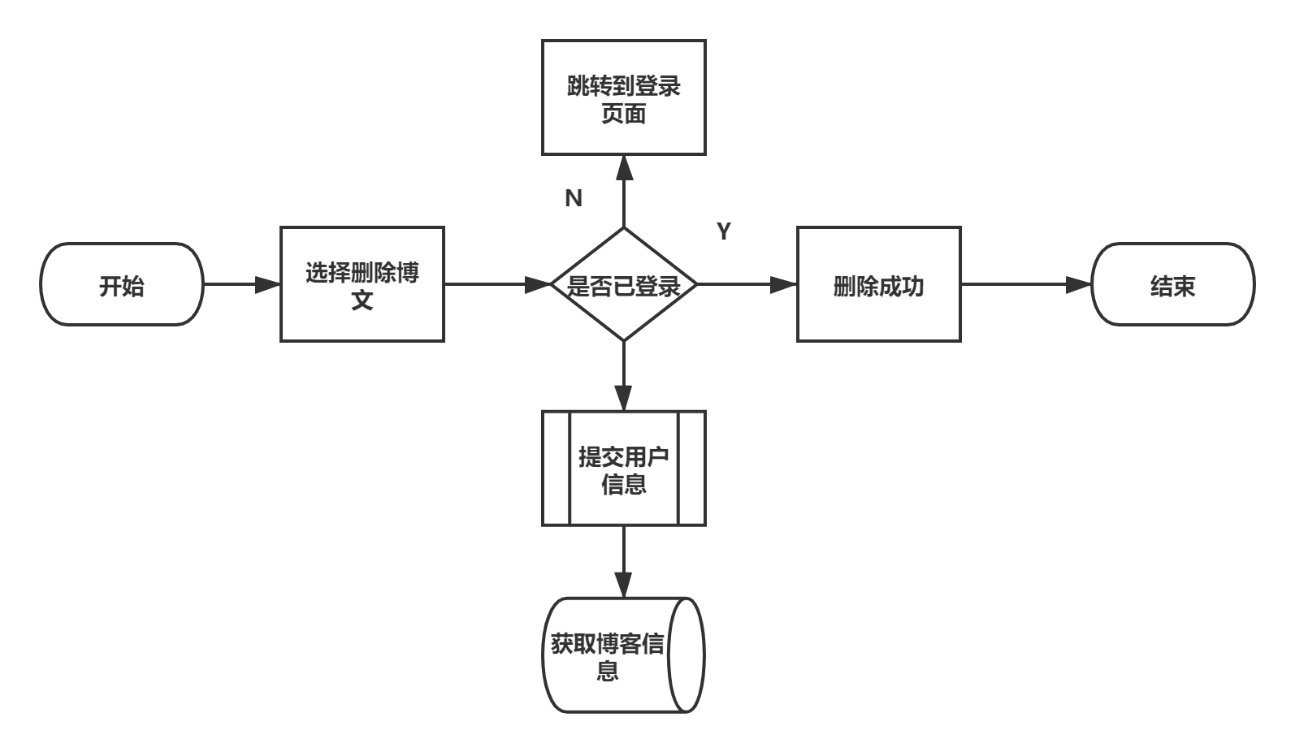
5.4 删除博文流程图

三、评论模块
本博客系统允许用户、游客进行评论，当用户输入评论昵称及评论内容后，该评论将展示在博客评论列表里。发表评论流程图如图5.5所示。

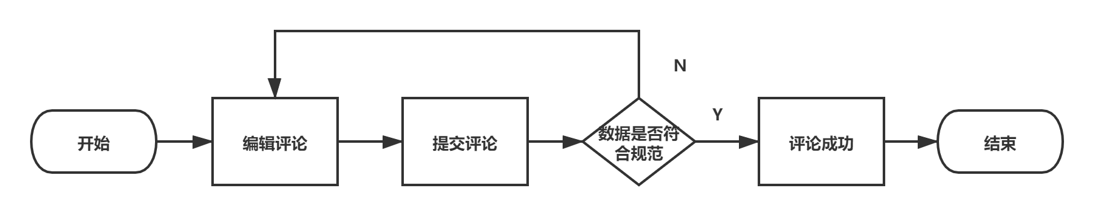
图5.5 评论流程图

四、文章搜索模块
文章的搜索如同使用百度、谷歌搜索一样是一个庞大的项目。在本项目中，文章搜索功能是使用基于django-haystack开源搜索框架，但该框架提供的搜索引擎对中文分词准确率不高，因此使用了专门的中文分词库即jieba分词库来配合该搜索框架实现文章搜索功能。

五、管理员模块
管理员的作用不仅可以管理用户博客内容、博客评论，也可以对用户账户进行管理。在这里，本系统使用django自带的站点管理系统，通过在其中把数据库表的模型注册到系统中，来实现管理员对用户账户、博客内容、评论内容，以及增加分类，标签等功能的管理。

第二节 难点克服

在项目的开发过程中难免会遇到问题，简单地错误、问题直接通过定位报错信息解决，无法解决的问题则是通过使用互联网查阅资料文档解决疑惑。在本次项目开发过程中，遇到地问题且印象深刻的有以下几点。

如何解决用户身份验证问题
①问题原由：系统中有些页面是需要验证用户身份，即需要授权才可访问，如对个人博客的修改与删除，如何才能验证用户的身份。
②解决方法：临时身份验证方式(当前浏览器使用期间)可以通过使用cookie达到验证用户身份的问题。实现原理为：当用户成功登陆后，服务器生成一个字典形式的字符串作为cookie，字典的值为一个加密的字符串；请求返回时，把该字符串(cookie)返回给用户并作为用户的临时ID；当用户访问授权页面时，浏览器携带该cookie发送请求到服务器，服务器通过验证该cookie达到识别用户身份的目的。

Ajax如何携带cookie跳转页面
①问题原由：ajax可以实现不跳转网页情况下，与服务器进行数据交换。但是跳转页面时，如何解决cookie丢失的问题？
②解决方法：通过查阅网上的文档资料，发现解决方法主要有两种方法。其一是，ajax在进行跳转时，会自动携带同源cookie，非同源cookie则设置参数“withCredential=true”实现携带cookie。不过在该项目中并没有涉及跨域问题，该方法无法起到作用；另一种方法是通过设置“代理接口”，即ajax跳转时，并不直接跳转到目的网页，而是携带参数访问某个接口，再在该接口为用户设置cookie并实现重定向跳转。在本项目中通过使用第二种方法解决该问题。
③代码实现：
def auth(request):
token = request.GET.get("jQuery", '')
email = request.GET.get("email", '')
if token and email:
user_exists = User.objects.filter(token=token).exists()
if user_exists:
response = redirect("user", email=email)
# User.objects.update()
user = User.objects.get(token=token)
user.token = ' '
user.save()
response.set_signed_cookie("IS_LOGIN", user.email, salt=email)
response.set_cookie("email", email)
return response
return redirect("login")

第六章 系统运行

第一节 系统的组成

一、项目目录介绍
项目由许多模块文件组成，而这些模块文件的放置是较为重要的，良好的项目目录不仅能提高开发效率，也能在项目使用及维护时，降低使用或维护难度。目录如图6.1所示。

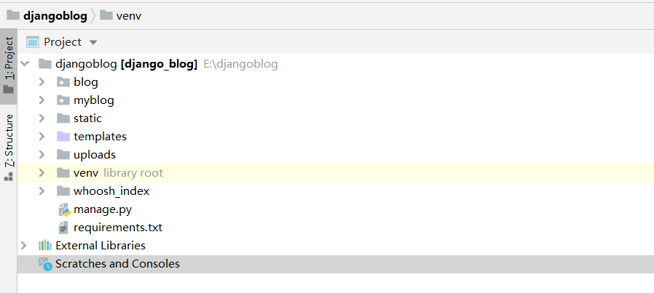
图6.1 项目目录图

主要目录介绍：
①djangoblog：项目根目录，包含所有项目文件
②blog：项目工程目录，里面包含了对Django框架的配置
③myblog：具体项目应用目录，包含了主要业务逻辑代码
④static：项目静态文件，是对模板目录的支持，包含css、js等静态资源文件
⑤templates：项目模板目录，包含了向用户展示的html文本
⑥uploads：图片上传文件目录

二、主要模块文件介绍
①blog/settings.py：项目配置文件，包含了数据库、框架等配置，是项目应用与框架之间的桥梁
②blog/urls.py：web路由配置文件，该文件描述了请求到达框架时，如何匹配url转发请求到具体应用视图里
③myblog/views.py：View视图文件，包含了整个项目几乎所有的业务逻辑代码，是项目的核心
④myblog/models.py：Model模型文件，Django操作数据库通过ORM对象-关系映射模型操作数据库。用户只需关注模型的定义，使用时，由django转化为SQL语句迁移到数据库中而不需要编写具体的SQL语句，是一种面向对象的编程形式。
⑤myblog/admin.py：后台模块，即管理员模块，里面限定了管理员功能范围。
⑥templates/xxx.html：模板文件，模板文件即各种HTML文本，使用时通过Django模板语言对HTML文本进行编写。

第二节 系统开发运行环境配置

项目的开发几乎都是基于各种开发工具进行项目的开发，因此，开发环境的配置是项目的基石，开发环境若出现问题，很大程度会影响后续开发效率，产生难以理解的错误，这无疑也会增加开发成本。

一、Django框架的配置
Django框架配置主要包括应用入口、数据库、工具集、以及模板的配置。这里给出常用的数据库及静态资源的配置。
DATABASES = {
'default': {
'ENGINE': 'django.db.backends.mysql',
'NAME': 'myblog',
'USER': 'root',
'PASSWORD': '15223679635',
'HOST': '127.0.0.1',
'PORT': '3306'
},
}
#根路由
ROOT_URLCONF = 'blog.urls'
USE_L10N = False
STATIC_URL = '/static/' # 访问静态资源
# 部署时 DEBUG=FALSE，使用该STATIC_ROOT目录
STATIC_ROOT = os.path.join(BASE_DIR, 'static')
# 文件上传路径
MEDIA_ROOT = os.path.join(BASE_DIR, 'uploads')
MEDIA_URL = '/media/'}

二、Nginx web服务器配置
浏览器发送资源请求到达服务器主机时，由Nginx服务器从网络端口获取浏览器发送的请求。通过设定配置，当请求url是图片、JavaScript等静态资源时，由Nginx服务器代理响应该请求；当请求url为动态请求时，则交由uWSGI处理。以下为Nginx主要配置内容。
# nginx主要配置内容。
server {
# nginx进程监听主机的web端口
listen 80;
#定义使用域名访问
# server_name www.template.com;
charset utf-8;
# max upload size
client_max_body_size 75M;
# location 配置请求静态文件多媒体文件。
location /media {
alias /root/djangoblog/uploads;
}
# 静态文件访问的url
location /static {
# 指定静态文件存放的目录
alias /root/djangoblog/static;
}
# 将所有非媒体请求转到Django服务器上
location / {
# 包含uwsgi的请求参数的文件路径
include /blogsite/conf/uwsgi_params;
# 转交请求给uwsgi
# uwsgi_pass 127.0.0.1:8000;
uwsgi_pass 127.0.0.1:8000;
}
}

第三节 系统运行效果

一、登录注册页面
新用户如果想要发表自己的博客时，可以通过注册来拥有自己的博客账号。方式为用户可以输入用户名、账号（邮箱）和密码来进行注册获取账号。注册过程中，首先浏览器判断信息是否符合规范，如信息长度、邮箱等是否符合要求，如果信息验证通过，再从数据库中判断该用户是否存在，不存在则给予注册；否则提示用户已注册，用户输入账号、密码后即可实现登录。注册页面如图6.2所示。

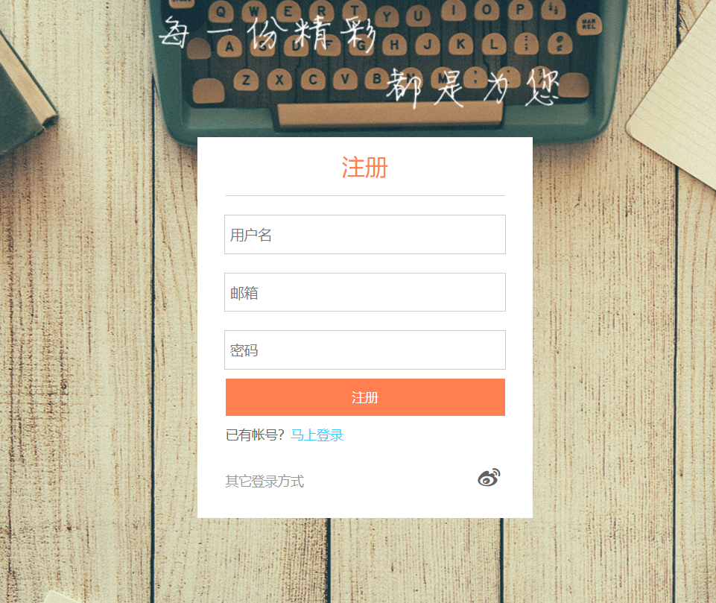
图6.2 注册页面

注册页面核心代码实现如下：
/*使用Jquery Ajax注册*/
$(document).ready(function () {
//验证邮箱合法性的正则表达式
reg = /^([a-zA-Z]|[0-9])(\w|-)+@[a-zA-Z0-9]+\.([a-zA-Z]{2,4})$/;
$("#sign_up").click(function () {
var token = $("input[name='csrfmiddlewaretoken']").val();
var email = $("input[name='email']").val();
var password = $("input[name='pwd']").val();
var username = $("input[name='name']").val();
if (reg.test(email)) {
$.ajax({
type: "POST",
dataType: "json",
url: "/register/",
// cache:false,
data: {"email": email, "pwd": password, "name": username, "csrfmiddlewaretoken": token},
success: function (response) {
if(response.code === 200){
self.location.href=""
}
else{
if(response.email){
alert("用户"+response.email+"已存在")
}
else{
alert("格式错误")
}
}
},
error: function (data) {
alert("提交失败")
}
});
}else {
alert("请正确输入邮箱");
}
});
});

用户注册过后，可以通过登录功能进入博客系统。用户输入账号、密码后，浏览器执行与注册一致的验证过程，当用户账号、密码符合规范时，浏览器则提交表单到服务器，服务器从数据库中查找该用户信息，如果存在则跳转到博客系统内，否则提示用户账号或密码错误。用户登录时，页面如图6.3所示。

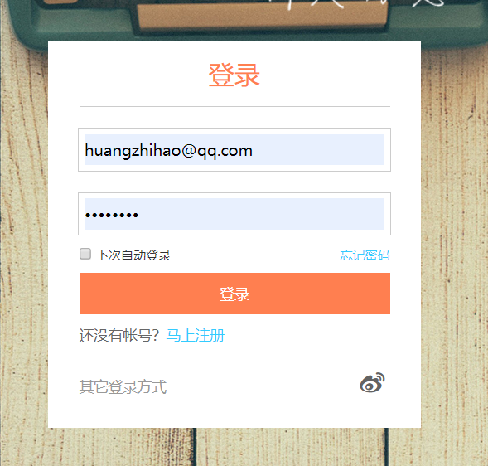
图6.3 登录页面

登录页面核心代码如下：
$("#login").click(function () {
var token = $("input[name='csrfmiddlewaretoken']").val();
var email = $("input[name='email']").val();
var pwd = $("#pwd").val();
$.ajax({
type:"POST",
url:"/login",
data:{"email":email, "pwd":pwd, "csrfmiddlewaretoken": token},
success:function (response) {
if(response.code === 400)
alert("账号或密码错误");
else{
window.location.href="auth?email=" + response.email+"&jQuery="+ response.cookies
}
}
});
});

当账号或密码输入错误时，提示页面如图6.4所示。

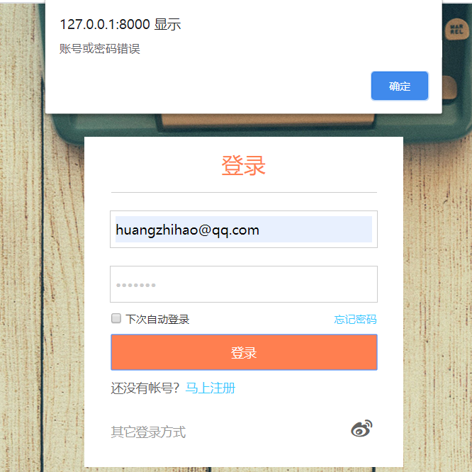
图6.4 登录错误提示页面

二、项目首页
首页包含了多个功能入口。如“博客广场”导航栏可查看站内所有博客，不需要授权；“我的博客”导航栏里包含了用户个人所发表的全部博客；“发表博客”则可以根据用户编辑发表博客等其他功能。项目首页如图6.5所示。

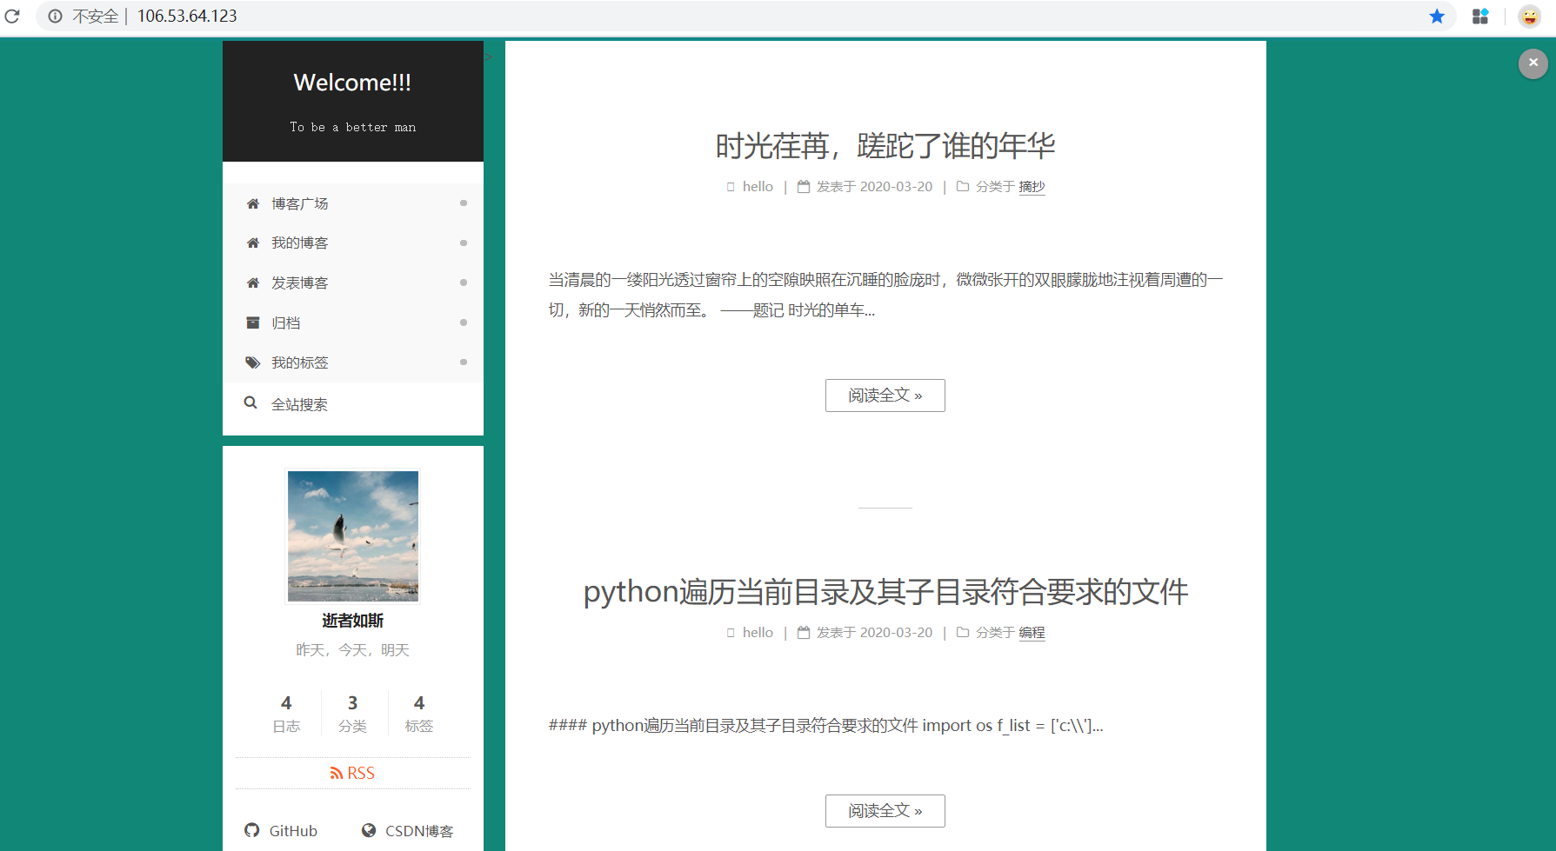
图6.5 项目首页图

三、用户页面
用户点击“我的博客”页面时，系统将判断用户是否登录，已登录则返回用户博客内容，并可以执行修改、删除博客等功能，当点击删除博客时，浏览器会询问是否删除，确定则删除博文。用户页面如图6.6所示。

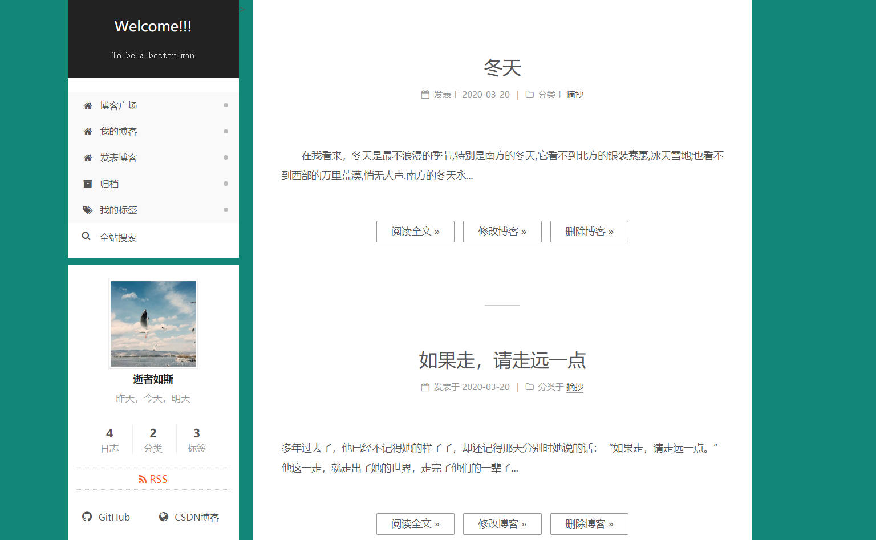
图6.6 用户页面

四、博客编辑修改页面
已登录用户可以通过选择发表博客来添加新的博客，或者选择修改博客来更改已发表的博客内容。博客编辑修改页面如图6.7所示。

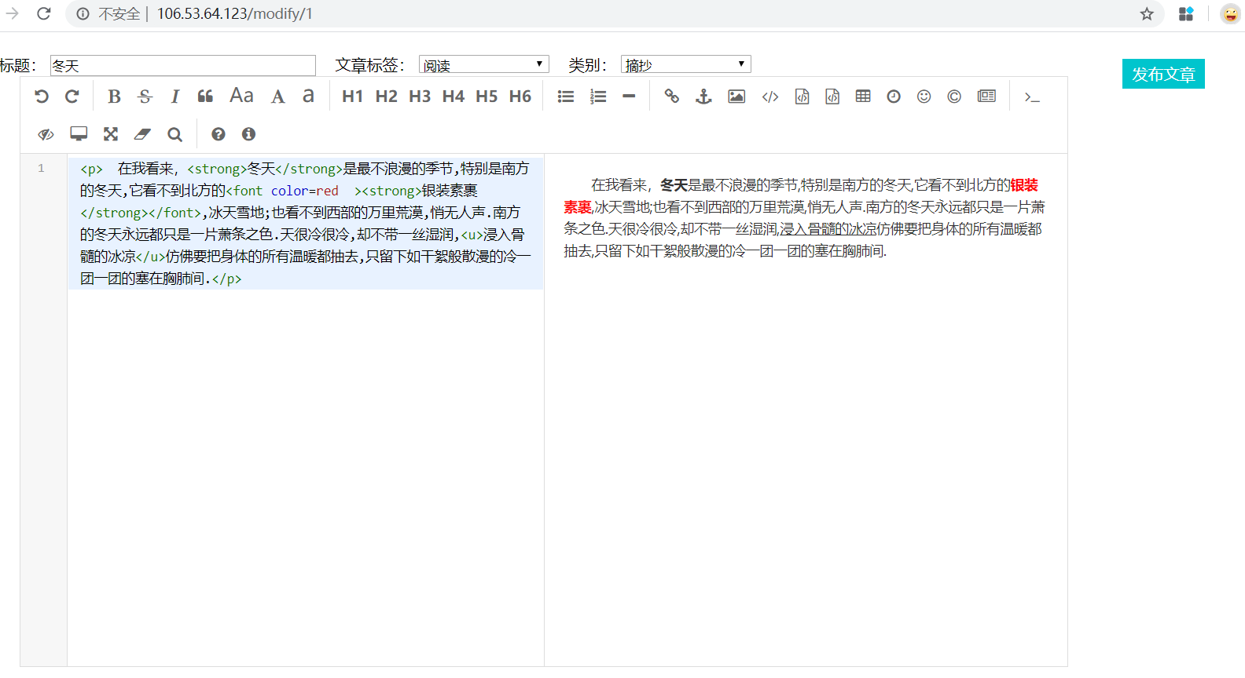
图6.7 博客编辑修改页面

五、博客归档页面
当用户发表的博客达到一定数量时，如果想查看之前的已发表的博客文章，是一件较麻烦的事情，因此博客归档有助于用户更好的管理、浏览已发表的博客。已登录用户点击归档功能，即可返回按时间顺序发表的个人所有的博客。博客归档页面如图6.8所示。

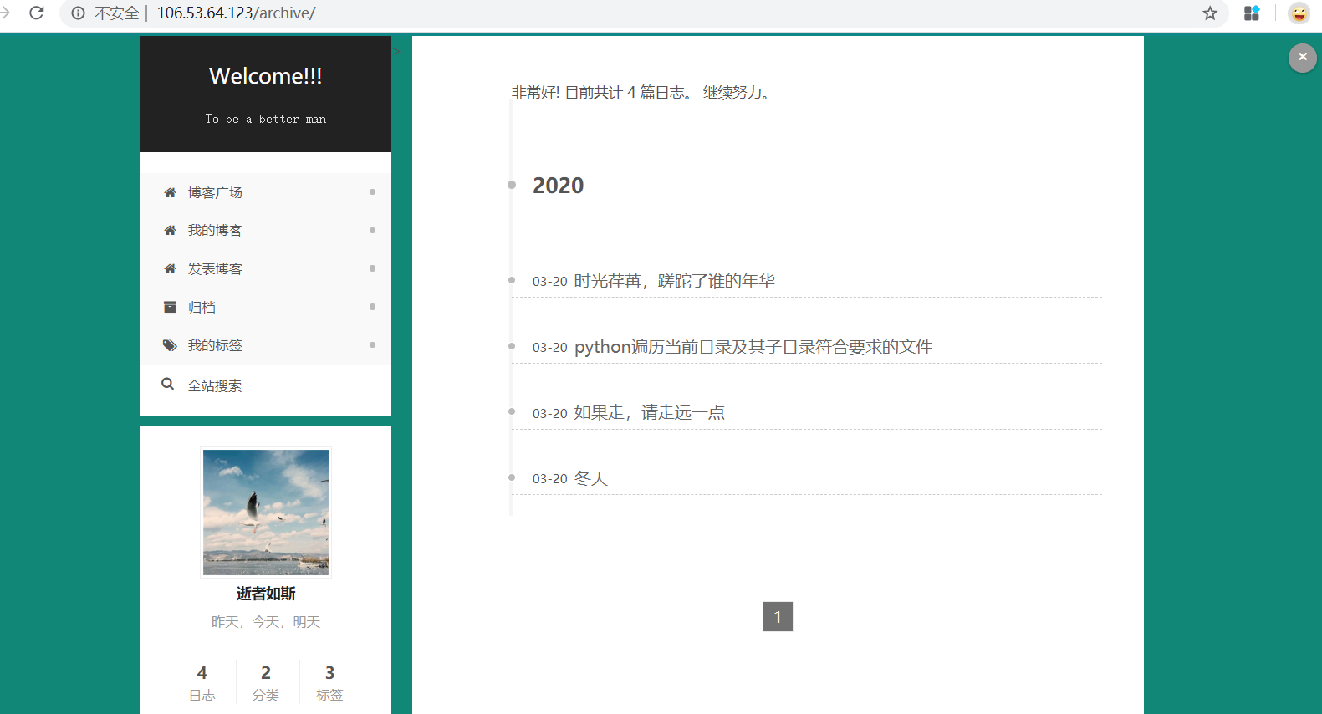
图6.8 博客归档页面

六、搜索页面
当用户使用搜索功能时，django-haystack将从已收录创建的索引中查找该关键词，如果存在则返回所有查询结果，否则提示无相关内容。其中索引由博文的标题与正文构成，因此该搜索功能是基于文章标题与正文实现查找博文。博客搜索功能页面如图6.9所示。

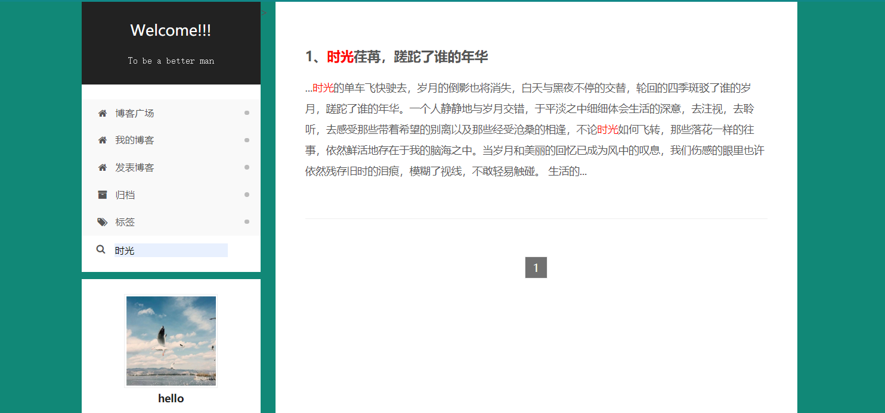

图6.9 博客搜索页面

总 结

本次论文以兴趣、学习为基础，再结合自身实际情况及项目实用价值，而选择使用Python语言开发博客网站这一项目。通过前期查阅资料文档，最后选择Django、Mysql、Nginx、uWSGI来开发和部署项目 。在本次项目中，主要通过使用Pycharm开发工具来编写项目，以及使用浏览器调试页面的展示效果。
在本次项目开发准备阶段，通过查阅资料，以及参考使用互联网上成熟的博客网站，大致了解博客的基本功能情况。然后在博客系统前期开发阶段，通过对项目进行需求分析，总结归纳了博客网站具备的三大基本功能，即登录注册、文章发表修改，以及评论功能。用户通过登录注册使用博客系统，是用户与系统交互的钥匙；用户发表文章是博客系统主要的功能，也是用户展示自我、分享心情的方式；而评论则提供了用户与用户之间的沟通交流的捷径。而在满足这三大基本功能后，在这基础上，为了方便用户整理博文，查阅博文，因此增加了归档以及搜索两个功能。通过这五个功能，基本能满足用户日常使用需求。在站点、用户管理上，通过对Django web框架内置的站点管理进行修改、补充，以达到管理网站及用户的目的。
最后，在项目开发过程种，也遇到了不少困难，例如如何使用模板语言对网页进行渲染、怎样使用Ajax进行数据交互等等，在当时困扰了许久。而其中，记忆较深刻的是在提交表单时遇到CSRF跨站伪造请求的问题，解决方法是之一是通过在HTML网页中设置一个隐藏的input标签，服务端返回页面时给标签预设置一个字符串，表单提交时，如果服务器没有获得该字符串则拒绝响应。这些在当时都属于知识残缺或空白区域，通过不断的发现问题、查找资料、克服问题，在这一过程中，学到了不少知识。同时，博客系统也有待完善的地方，在接下来的时间里将尽可能把项目完善。

致 谢

时间如白驹过隙，为期5个月的毕业设计即将告一段落，这也预示着大学生涯的即将结束。在这期间，从理论到实践，以往所学的知识在此刻得到淋漓尽致的运用，以及对知识、理论有着进一步的熟悉与掌握，并在实践中又学习了更多的知识与技术。这是以往任何时候很难达到的一种学习状态，我希望自己能够一直保持这种状态，在工作、生活中也不断的学习。
另外，毕业设计及论文书写得以顺利完成，首先离不开指导老师邓秋菊老师在此过程中耐心的指导、不厌其烦地敦促，没有老师的指导，论文难以在短时间内完成。在论文的不断修改中，我也尽努力及时积极地跟邓老师交流，以此使论文更加的完善，不过，在这里还要对您说声抱歉，因为我的懒散和懈怠，令您操心了；再者还要感谢大学期间传授我知识的老师，这些都是我完成这篇论文的基础。在此，学生谨向导师、学校致以由衷的感谢和崇高的敬意，以及感谢在此次论文书写、项目开发过程中提出建议与帮助的朋友和同学。
临近毕业，回想大学生活，在这四年里，经历了许多令人难忘的事情，它们教会了我许多事理、让我体会到了人生的百态，这将是我在之后人生中宝贵的回忆。最后，在这里真诚的感谢大学学习生涯中，老师们的无私奉献以及同学朋友们的鼓励与关怀，是你们让我学到更多的知识，陪伴我渡过难忘四年光阴，感谢你们！

参考文献

- 熊三炉, 邹允科. 浅谈博客促进个人媒体的发展[J]. 中国信息导报, 2006(7):45-47.
- 甘丹. 博客世界交流模式的社会网络分析[D]. 山东大学, 2007.
- 付亦宁. 博客与信息技术教育的发展[C]// 全国计算机辅助教育学会学术年会. 2005.
- 王常衡，李嘉伟，罗钦等.浅析Python语言及其应用前期[J].计算机产品与流通，2019.
- 白相辰. 基于Django框架的Web在线教育平台的设计与实现[D] . 北京:北京交通大学计算机科学系，2019
- Forcier J . DJANGO WEB开发指南[M]. 机械工业出版社, 2009.
- 韩蓄, 张景, 李军怀, et al. 基于角色的个性化门户网站设计与实现[J]. 计算机工程与应用, 2005(04):156-158+229.
- 周敏. Nginx[J]. 程序员, 2007, 000(010):115-116.
- 吴大刚,肖荣荣. C/S结构与B/S结构的信息系统比较分析[J]. 情报科学(3):313-315.
- 张晞. 以UML用例图为基础的系统需求分析[J]. 现代计算机:专业版(12):28-31.
- 王继成, 高珍. 软件需求分析的研究[J]. 计算机工程与设计(8):20-23.
- 韩万江. 软件开发项目管理[M]. 2004.
- 张露, 马丽. 数据库设计[J]. 安阳工学院学报, 2007(04):82-85.
- JJ Allaire [aut, Joe Cheng [aut, Yihui Xie [aut,等. rmarkdown: Dynamic Documents for R[J]. 2017.
- Bennett, James. Practical Django Projects[J]. 2008.
- Gardner J . The Web Server Gateway Interface (WSGI)[M]// The Definitive Guide to Pylons. Apress, 2009.
- Dubois P. Mysql[M]// MySQL. 2005.

附 录

一、英文原文

Acceptance of blog usage: The roles of technology acceptance, social influence and knowledge sharing motivation
Chin-Lung Hsu, Judy Chuan-Chuan Lin
①TRA and related studies
Over the past decade, TRA has become a widely accepted model for exploring an individual’s behavior . Accord-ing to Fishbein and Ajzen, it advocates that a person’s behavior is predicted by intentions, and that the intentions are jointly determined by the person’s attitude and subjective norm concerning his or her behavior. In recent years, TRA has been used to explain individuals’ use of IT (such as expert systems and web site usage behavior). TRA is a general model, which does not specify beliefs about a particular behavior.
②Beliefs regarding technology acceptance
People’s perceptions about blogging technology usage may be developed while they participate. To explain a user behavior, two influential beliefs: perceived usefulness (PU) and perceived ease of use (PE) were incorporated in TRA. Both of these influence the individual’s attitude toward using a system, which, in turn, explain the individual’s behavioral intention (BI) to use the system. Many studies have been aimed at finding the effect of additional factors that could influence behavior. In fact, research incorporating intrinsic motivation constructs, such as perceived enjoyment has been conducted . They involved the pleasure and satisfaction derived from performing a behavior , while extrinsic motivation emphasizes performing a behavior to achieve specific goals/rewards . Since blogging is a voluntary act which attempts to achieve social interaction, we expected intrinsic motivation would have as much of an impact as extrinsic. Therefore, usefulness, ease of use, and enjoyment were proposed as the factors that reflected the user’s beliefs in blog usage.
③Beliefs regarding knowledge sharing
In general, social psychologists consider that knowledge sharing motivation has two complementary aspects: egoistic and altruistic . The first was based on economic and social exchange theory. It includes economic rewards. Empirically, Bock and Kim combined the two theories with social cognitive theory to propose expected rewards, expected social associations and expected contribution as the major determinants of an individual’s knowledge sharing attitudes. Moreover, Bock et al. applied these two theories to produce two antecedents of sharing attitude: anticipated extrinsic rewards and anticipated reciprocal relationships.
The second, altruistic motive, assumes that an individual is willing to increase the welfare of others and has no expectation of any personal returns. This resembles organization citizenship behavior (OCB), which is discre-tionary individual behavior, that is not directly or explicitly recognized by a formal reward system, and promotes the effective functioning of the organization . Bolino et alfurthered indicated that OCB would help develop a consolidated relationship between employees and lead to altruistic behavior with an organization. Hars and Ou found that altruism drove students and hobby programmers to participate in open-source projects. Blogging is a voluntary act of sharing among participants. Therefore, those with stronger OCB will tend to be more willing to share their knowledge.
To develop factors of sharing motivation in blogging, we mainly used knowledge sharing factors such as expected reciprocal benefits, reputation, expected relationships, trust, and altruism. Notably, for egoistic motives, we omitted external economic rewards, since blog participation beha-vior seems to be voluntary and with no economic rewards. However, while bloggers provide knowledge, they expect others’ feedback, thus obtaining mutual benefit. In addition, reputation, expected relationships, and trust are likely to provide perceptions of social rewards. Altruism can involve sharing knowledge with passion and being helpful to others, thus improving their welfare.
To develop factors of sharing motivation in blogging, we mainly used knowledge sharing factors such as expected reciprocal benefits, reputation, expected relationships, trust, and altruism. Notably, for egoistic motives, we omitted external economic rewards, since blog participation beha-vior seems to be voluntary and with no economic rewards. However, while bloggers provide knowledge, they expect others’ feedback, thus obtaining mutual benefit. In addition, reputation, expected relationships, and trust are likely to provide perceptions of social rewards. Altruism can involve sharing knowledge with passion and being helpful to others, thus improving their welfare.
④Technology acceptance factors
We defined perceived usefulness as the degree to which a person believed that using a blog enhanced his or her performance. Perceived ease of use was defined as the degree to which a person believed that using a blog was free of effort. Additionally, attitude was defined as the user preferences when blogging. Intention was the extent to which the user would like to blog in the future. Previous studies have confirmed that usefulness and ease of use have significant effects on attitude. In addition, an Internet user would be likely to participate in blog activity because the interacting process yields fun and enjoyment. Teo et al. confirmed that perceived enjoyment had a significant effect on Internet usage. Similarly, many studies have indicated that the use of IT is influenced by perceived enjoyment.
⑤Knowledge sharing motivation
Many factors influence knowledge sharing behavior. Since blogging is a form of knowledge sharing and is voluntary, we proposed that expected reciprocal benefits, reputation, expected relationships, trust and altruism would affect blog participants’ behaviors. Expected reciprocal benefits involved the degree to which a person believed he or she could obtain mutual benefits through knowledge sharing. Reputation was the degree to which a person believed that participation could enhance personal reputation through knowledge sharing. Expected relationship was the degree to which a person believed he or she could obtain an improved mutual relationship through knowledge sharing. Trust was to the tendency to believe in others and in their posted articles on the blog. Altruism referred to the degree to which a person was willing to increase other people’s welfare without expecting returns. According to Davenport and Prusak, these factors have a positive effect on attitudes.
⑥Discussion
Our study presented and validated a multi-facet model to help in understanding the factors contributing to blog usage. With empirical analysis, several implications were obtained.
First, ease of use and enjoyment appeared to be important variables in the context of blogs. Specifically, enjoyment was found to have the most significant influence on attitudes, with a coefficient much higher than others (b = 0.67). Additionally, perceived usefulness had no effect on the use of the blog. These results are in line with previous studies (e.g. [33]), which argued that perceived usefulness played a critical factor only in work-related environments. On the other hand, the intrinsic motivation such as enjoyment may be the most significant antecedent of attitude toward using IT. Our findings confirmed this and showed that if users did not perceive blogging as enjoyable, they were unlikely to contribute to it, which is hardly surprising. Ease of use was another essential factor. Indeed, an easy-to-use interface could influence a user’s preference while difficulties can create user resistance. This reinforces the general beliefs that blog-hosting service providers should continue to develop tools that require minimum effort to learn and use.
Second, only two factors, altruism and reputation, affected a user’s attitude, while other knowledge sharing motivation factors had no significant effect. Generally, previous studies emphasized the importance of egoistic motives but contrary to expectations, our study showed that people actively participated in a blog to increase welfare of others; participating in blogs was not expected to produce direct rewards. People participating in blogs were motivated intrinsically to contribute knowledge to others because they enjoy helping each others. Knowledge sharing in the context of task-oriented organization, however, stressed the impor-tance of external rewards such as a reciprocal benefit and anticipated reciprocal relationships.
In addition, even though blog users usually viewed blogs as online diaries or journals to record their daily lives and interests, our results verified that people were eager to share their thoughts and experiences with others, thereby obtaining an online reputation.
Finally, from a social influence perspective, a plausible finding was that users were willing to blog because of their community identification. Additionally, social norm had no significant influence on a user’s intention to blog. This finding differed from theories such as TRA and TPB. In summary, the social viewpoints showed that blog partici-pants gain a sense of belonging.

二、英文翻译

博客使用接受度：技术、社会影响力和知识共享的影响
①TRA和相关研究
在过去的十年中，TRA已成为探索个人行为的一种广泛接受的模型。根据菲什宾（Fishbein）和阿赞（Ajzen）的观点，该理论主张一个人的行为是由意图来预测的，而意图是由该人关于其行为的态度和主观规范共同决定的。近年来，TRA已被用来解释个人对IT的使用（例如专家系统和网站使用行为）。TRA是一个通用模型，它没有指定有关特定行为的信念。因此，尽管研究人员已经采用TRA来解释社会行为，但需要在特定程度上考虑明显的信念。
②关于技术接受的信念
人们可能会在参与过程中发展出对博客技术使用的看法。为了解释用户行为，TRA中引入了两种有影响力的信念：感知有用性（PU）和感知易用性（PE）。这两种因素都会影响个人使用系统的态度，从而反过来解释了个人使用该系统的行为意图（BI）。许多研究旨在发现可能影响行为的其他因素的影响。实际上，已经进行了包含内在动机结构的研究，例如感知的享受。他们表现出行为带来的愉悦和满足感，而外在动机则强调进行行为以实现特定的目标/奖励。由于博客是试图实现社交互动的自愿行为，因此我们期望内在动机会产生与外在动机一样大的影响。因此，提出了有用性，易用性和娱乐性，作为反映用户对博客使用情况的信念的因素。
③关于知识共享的信念
通常，社会心理学家认为知识共享动机具有两个互补的方面：利己主义和利他主义。首先是基于经济和社会交流理论。它包括经济奖励。根据经验，博克和金将这两种理论与社会认知理论结合起来，提出了预期的回报，预期的社会交往和预期的贡献，这是个人知识共享态度的主要决定因素。此外，博克等。运用这两种理论产生了共享态度的两个先决条件：预期的外部奖励和预期的相互关系。
第二个是利他动机，它假设一个人愿意增加他人的福利，并且不期望任何个人回报。这类似于组织公民行为（OCB），这是一种随意的个人行为，没有被正式的奖励系统直接或明确地认可，并促进了组织的有效运作。 Bolino等人指出，OCB将有助于建立员工之间的巩固关系，并导致组织的利他行为。 Hars和Qu两人发现利他主义驱使学生和业余程序员参与开源项目。写博客是参与者之间自愿共享的行为。因此，OCB越强的人越倾向于分享他们的知识。
为了开发博客共享动机的因素，我们主要使用知识共享因素，例如预期的互惠利益，声誉，预期的关系，信任和利他主义。值得注意的是，出于利己主义的动机，我们省略了外部经济奖励，因为博客参与行为似乎是自愿的，没有经济奖励。但是，尽管博客作者提供了知识，但他们期望别人的反馈，从而获得互惠互利。此外，声誉，期望的关系和信任可能会提供社会奖励的感知。利他主义可以充满激情地分享知识并为他人提供帮助，从而改善他们的福利。
④技术接受因素
我们将有用性定义为人们认为使用博客可以提高其表现的程度。感觉到的易用性被定义为一个人认为使用博客不费吹灰之力的程度。此外，态度被定义为博客时的用户偏好。意图是用户将来希望写博客的程度。先前的研究证实，有用性和易用性会对态度产生重大影响。此外，互联网用户可能会参与博客活动，因为交互过程会带来乐趣和享受。 Teo等人确认感知的理解会对互联网的使用有重大影响。同样，许多研究表明，博客的使用受感知的影响。
⑤知识共享动力
许多因素影响知识共享行为。由于博客是知识共享的一种形式，是自愿的，因此我们提出预期的互惠利益、声誉、预期的关系、信任和利他行为会影响博客参与者的行为。预期的相互收益涉及一个人相信他或她可以通过知识共享获得互惠的程度。声誉是一个人认为参与可以通过知识共享提高个人声誉的程度。期望的关系是一个人相信他或她可以通过知识共享获得改善的相互关系的程度。信任是倾向于相信他人以及他们在博客上发布的文章的趋势。利他主义是指一个人愿意在不期望获得回报的情况下增加他人福利的程度。据达文波特和普鲁萨克说，这些因素对态度有积极影响。
⑥结论
首先，在博客的背景下，易用性和娱乐性似乎是重要的变量。具体来说，发现享乐对态度的影响最大，其系数远高于他人（b = 0.67）。此外，认为有用对博客的使用没有影响。这些结果与以前的研究一致，后者认为只有在与工作相关的环境中，有用的感知才是关键因素。另一方面，诸如娱乐之类的内在动机可能是使用博客态度最重要的先决条件。我们的研究结果证实了这一点，并表明，如果用户不认为博客是令人愉快的，则他们不太可能对此做出贡献，这不足为奇。易于使用是另一个重要因素。确实，易于使用的界面可能会影响用户的偏好，而困难会引起用户的抵制。这强化了人们的普遍信念，即博客托管服务提供商应继续开发需要最少学习和使用精力的工具。
其次，只有利他主义和声誉两个因素会影响用户的态度，而其他知识共享动机因素则没有显着影响。总的来说，以以往的研究强调了自我动机的重要性，但与期望相反，我们的研究表明，人们积极参与博客是为了增加他人的福利。参与博客并不期望产生直接的回报。参与博客的人们具有内在的动机去为他人贡献知识，因为他们喜欢互相帮助。然而，在以任务为导向的组织中，知识共享强调外部报酬的重要性，例如互惠互利和预期互惠关系。
此外，即使博客用户通常将博客视为记录他们的日常生活和兴趣的在线日记，但我们的结果证明，人们渴望与他人分享自己的想法和经验，从而获得在线声誉。
最后，从社会影响力的角度来看，一个貌似合理的发现是用户由于社区认同而愿意写博客。此外，社交规范对用户写博客的意图没有重大影响。这一发现与TRA和TPB等理论不同。总而言之，社会观点表明博客参与者获得了归属感。

